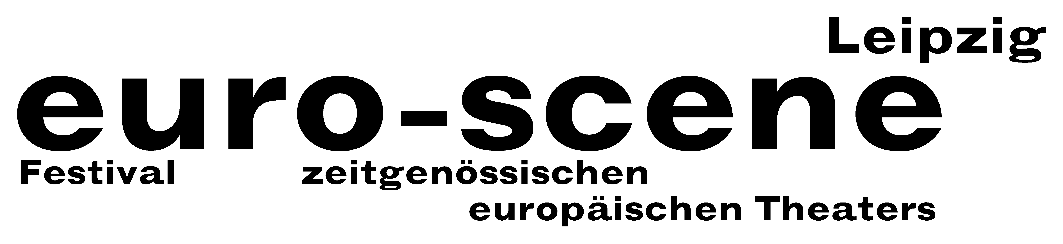
PRESSEMITTEILUNG – 06.11.2012

„Herbstzeitlose“ mit 146 Künstlern aus ganz Europa
ab heute auf Leipziger Bühnen

Am heutigen Abend wird die euro-scene Leipzig in der Peterskirche eröffnet. Das Festival zeitgenössischen europäischen Theaters zeigt das viel diskutierte Stück „Sul concetto di volto nel figlio di Dio“ („Über das Konzept des Angesichts von Gottes Sohn“) von Romeo Castellucci und seiner Compagnie Socìetas Raffaello Sanzio aus Cesena. Romeo Castellucci ist seit Jahren einer der bedeutendsten und radikalsten Regisseure des zeitgenössischen Theaters in Europa.

Die euro-scene Leipzig findet vom 06. bis 11. November 2012 zum 22. Mal statt und präsentiert
12 Gastspiele aus 9 Ländern in 23 Vorstellungen und 8 Spielstätten. Das Spektrum umfasst Tanz- und Sprechtheater, musikalische Bühnenformen, Performances und ein Stück für Kinder, darunter 7 Deutschlandpremieren. Das Festival steht diesmal unter dem Motto „Herbstzeitlose“. Mit diesem Begriff verbindet sich eine geheimnisvolle Pflanzenart, die dem Krokus ähnelt und spät im Herbst ans Licht kommt, wenn alle anderen Pflanzen bereits verblüht sind. „Herbstzeitlose“ schafft als Metapher Bezüge zu Themen zwischen Leben und Tod, dem Unerwarteten und Grenzerfahrungen.

Die euro-scene Leipzig besitzt seit ihrer Gründung 1991 einen festen Platz in der europäischen Festivallandschaft. Die Schirmherrschaft für das Festival übernahm Burkhard Jung, Oberbürgermeister der Stadt Leipzig. Insgesamt reisen in diesem Jahr 146 Künstler und Techniker aus verschiedenen europäischen Ländern während der Festivalwoche in Leipzig an.

Die vielfältigen Gastspiele zeigen eigenwillige, starke Handschriften wichtiger Regisseure und Choreografen aus ganz Europa. Ein Höhepunkt ist das Stück „Miranda“ von Oskaras Koršunovas aus Vilnius mit seinem Theater OKT, basierend auf Motiven des Dramas „Der Sturm“ von William Shakespeare. Innerhalb des Schwerpunkts Osteuropa sind als Deutschlandpremieren ein Stück von Jeton Neziraj mit der Compagnie Qendra Multimedia aus Prishtina / Kosovo sowie ein Kinderstück der Compagnie Moment von Zoran Petrovič aus dem slowenischen Maribor, Kulturstadt Europas 2012, zu sehen.

Zwei Gastspiele aus Deutschland bereichern das Programm: Rainer Behr, langjähriger Tänzer bei Pina Bausch in Wuppertal, stellt mit dem Tanztheater des Theaters Bielefeld – passend zum Festivalmotto – sein mitreißendes Tanzstück „Herbstzeitlose“ vor. Und schließlich kommt das zauberhafte Maskentheater Familie Flöz aus Berlin mit ihrem Stück „Infinita“ erstmals nach Leipzig.

Als Festivalabschluss gastiert Anne Teresa De Keersmaeker, eine der wichtigsten Choreografinnen Europas, nach zehn Jahren wieder in Leipzig. Mit ihrer Compagnie ROSAS aus Brüssel zeigt sie das Tanzstück „En Atendant“ nach Musik des 14. Jahrhunderts.

Die euro-scene Leipzig wird finanziert durch die Stadt Leipzig und den Freistaat Sachsen. Hauptpartner ist nach elf Jahren letztmals das BMW Werk Leipzig. Das Festival verliert mit diesem Sponsor ein knappes Drittel seines Gesamtetats von insgesamt 660.000,00 € und steht ab 2013 vor einem einschneidenden Finanzproblem. Obwohl die Stadt Leipzig durch Anhebung ihrer Zuwendung den Erhalt des Festivals zunächst einmal sichern konnte, lassen sich ohne neue Sponsorschaften gravierende Kürzungen nicht vermeiden.

Partner der euro-scene Leipzig sind das Best Western Hotel Leipzig City Center, Messedruck Leipzig und das Café-Restaurant Telegraph. Das Festival findet mit Unterstützung zahlreicher Botschaften und Kulturinstitutionen statt. Kultur- und Medienpartner sind MDR Figaro, ARTE und info tv leipzig.

Ann-Elisabeth Wolff
Festivaldirektorin

Infos und Kontakt: euro-scene Leipzig, Gottschedstraße 16, 04109 Leipzig,
Tel. (0341) 980 02 84 / info@euro-scene.de / www.euro-scene.de

